МИНОБРНАУКИ РОССИИ
Санкт-Петербургский государственный
электротехнический университет
«ЛЭТИ» им. В.И. Ульянова (Ленина)
Кафедра МО ЭВМ

отчет
по лабораторной работе №5
по дисциплине «ООП»
Тема: Добавление врагов.

Студент гр. 9304 |  | Попов Д.С
Преподаватель |  | Размочаева Н.В.

Санкт-Петербург
2020

Цель работы.
Реализовать шаблонный класс врагов и 3 типа поведения.

Задание.
Создать шаблонный класс врага. Параметр шаблона должен определять поведение врага (параметров шаблона может быть несколько, например отдельный параметр для политики передвижения и для политики атаки). Класс врага должен препятствовать игроку. Класс игрока должен иметь возможность взаимодействовать с врагом и наоборот.
Обязательные требования:
- Создан шаблонный класс врага
- Создано не менее 3 типа поведения врагов
- Взаимодействие происходит через перегруженный оператор
Дополнительные требования:
- Передача хода между игроком и врагами происходит с использованием паттерна Состояния в классе игры

Выполнение работы.
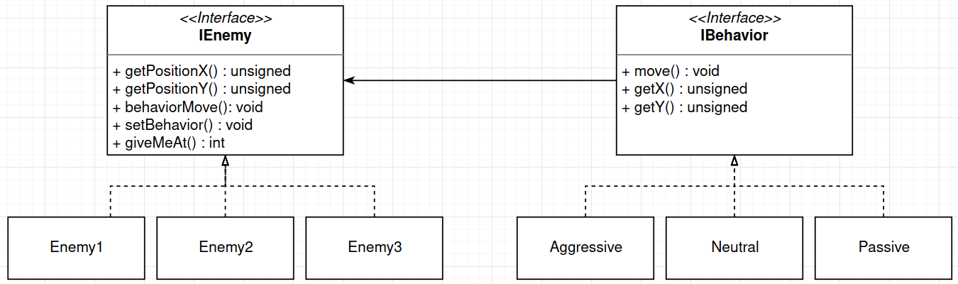
Рис. 1 - UML — диаграмма.

Создано 3 типа врагов, которые находятся под единым интерфейсом, каждый из противников имеет свой показатель атаки, спрайт и один из 3-х шаблонных классов поведения. Класс поведения определяет логику передвижения по карте:
- Aggressive — будет преследовать игрока, стараясь выравняться сначала по Y координате, а затем уже по X.
- Neutral — политика передвижения строиться на рандоме.
- Passive — обездвиженный, является «живым» препятствием.
Передвижение врагов происходит по достижению счетчика определенного числа(по умолчанию это 3), которое увеличивается при совершений каких-либо действий игроком. Для взаимодействия определен перегруженный оператор сложения.

Тестирование.
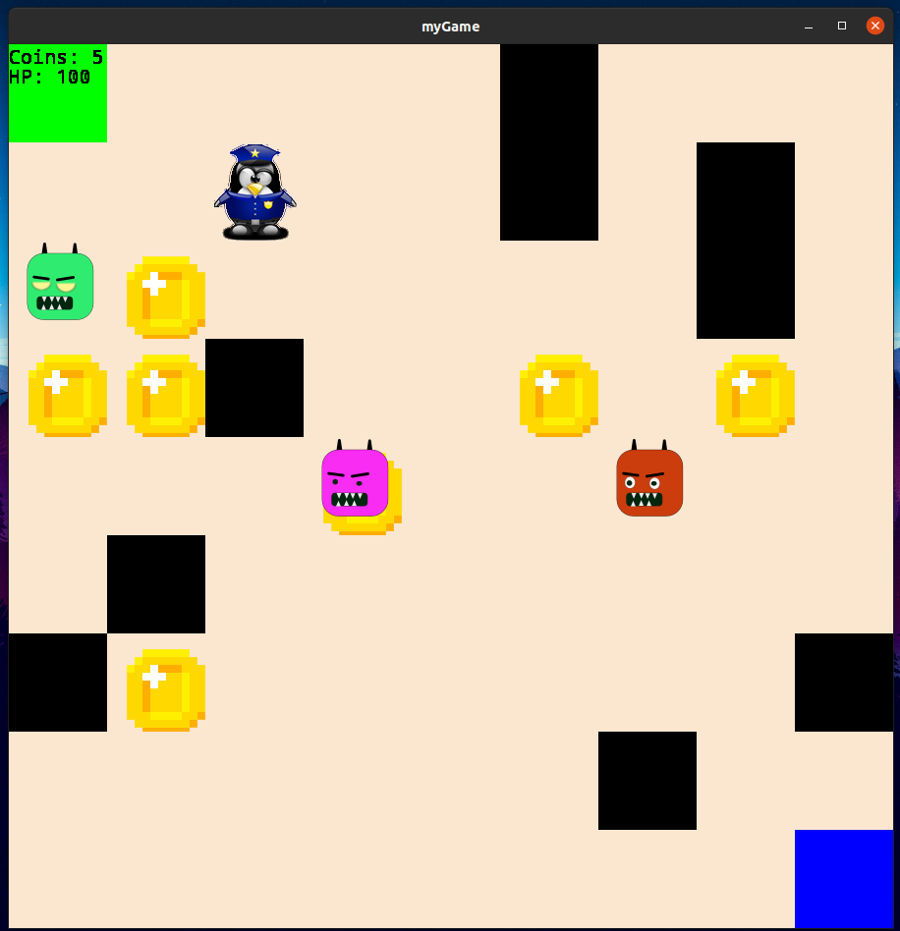
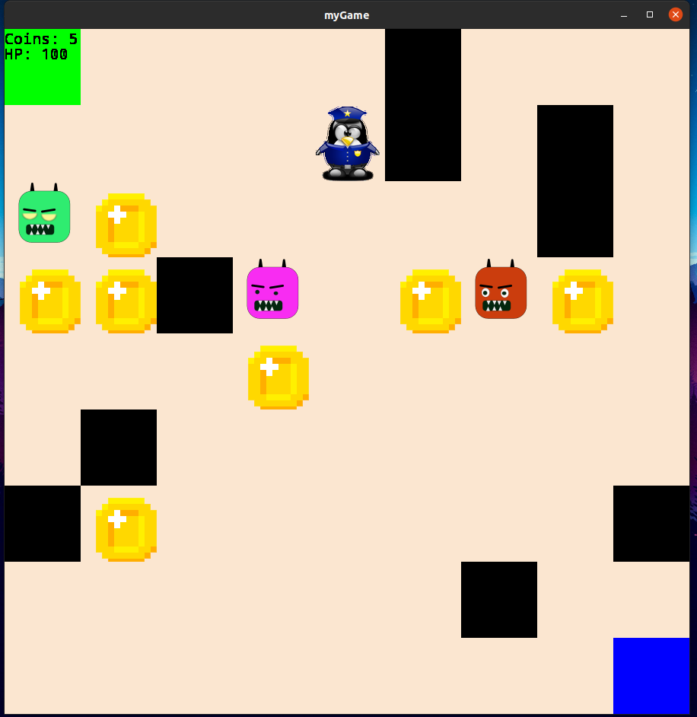
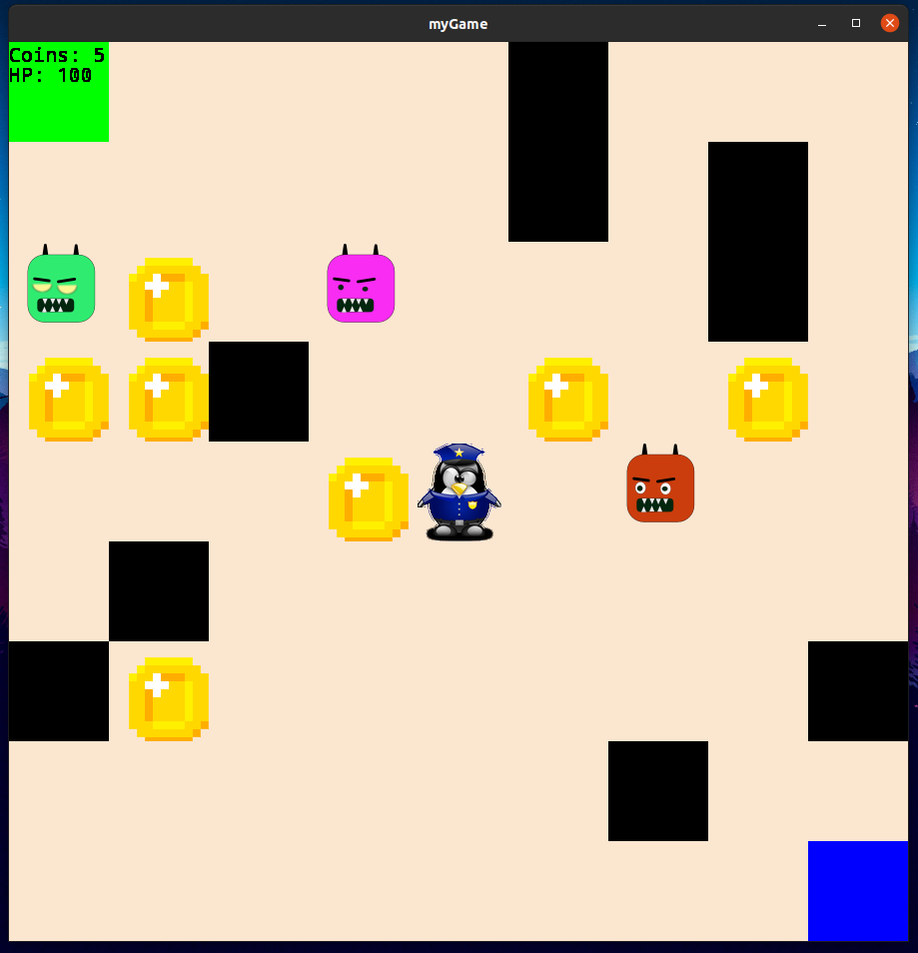

Выводы.
Реализован шаблонный класс врага, определено 3 противника с разными характеристиками, спрайтами и поведением.

